Дистанционное
задание для учащихся ДПТ. 1год обучения.

ФИО педагога: Баженова Антонина Андреевна
Программа: декоративно – прикладное творчество
Объединение: декоративно – прикладное творчество
Дата занятия по рабочей программе: 03.11.2020 г. 05.11.2020г.

Тема занятия: работа с пластилином «лепка из пластилина – рябина»
Задание: Вылепить любую игрушку, которая вам понравилась при лепке в детском саду.
Материалы: пластилин.
Данная поделка не особо сложна в выполнении, при этом дети развивают мелкую моторику и изучают формы разных размеров.
Пошаговая инструкция лепки рябины
Для работы необходимо: пластилин зеленого, коричневого и красного цветов; стек или ножницы для нарезки пластилина.
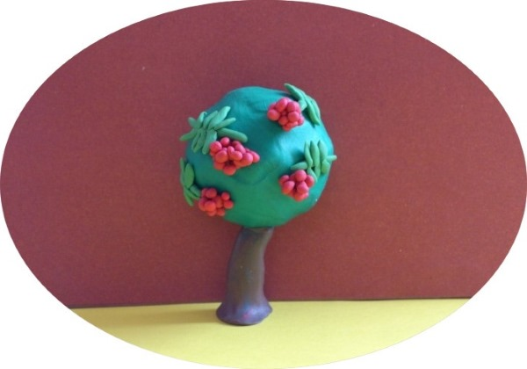
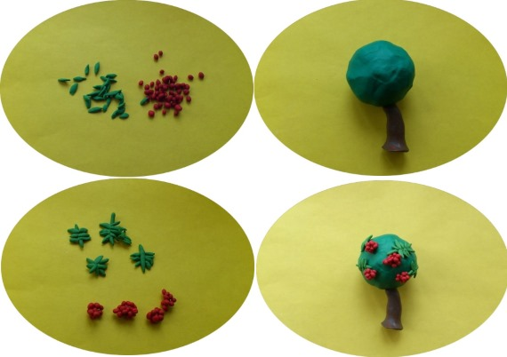
Процесс создания состоит из следующих пунктов: Из небольшого кусочка зеленого пластилина сформировать шар. Из пластилина коричневого цвета сформировать конус, сделать его немного изогнутым – это ствол будущего дерева. Соединить шар и конус. Из красного пластилина нужно сделать маленькие шарики, а из зеленого – листочки. Затем необходимо сформировать гроздья рябины. Для того нужно соединить листочки и красные шарики. Следующим действием нужно поместить получившиеся гроздья на изготовленную в 3 шаге основу. Получилось красивое и простое в исполнении дерево.
Придумайте своё изображение. Например: Осеннее дерево.
Хорошо продумайте какие цвета пластилина вам будут нужны.

Хороших вам поделок!

